项目9 从学期收支说起：收支分析与经营说明

学习目标
• 知识目标：理解收入、支出与结余的含义，区分结余与余额；了解收付实现制与权责发生制的基本差别；知道预算执行率、结余率等常用比率的计算方法。
• 能力目标：能读懂收支表中的关键数字，说明它们之间的关系；能用AI写出一段经营说明，并逐句核对其中的数字；能修改说明的结构与表达，使不熟悉业务的人也能看懂。
• 素养目标：养成“先说清口径，再下结论”的习惯；理解数字只有在有依据时才有说服力；对他人的理解负责，不用模糊的说法掩盖问题。
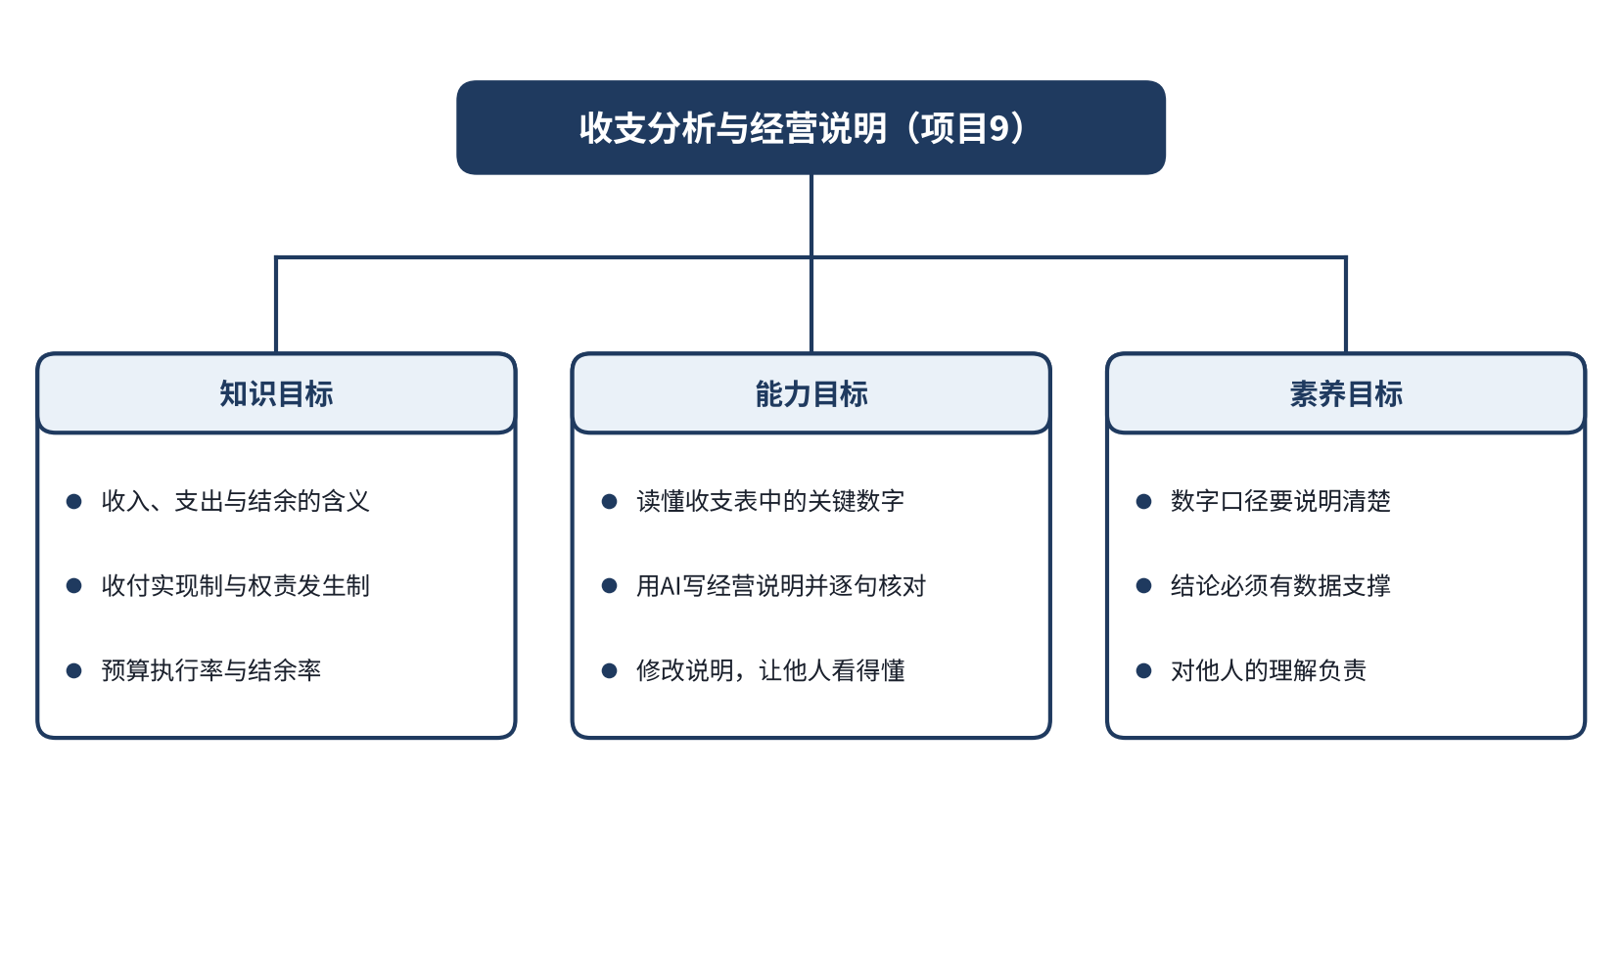
图9-1 本项目学习目标思维导图
前面几个项目分别讲过预算、票据、利润、折旧与工资，每一项都会产生数字。但一个人或一个团体真正关心的，往往不是某一笔账，而是一段时间结束后的整体情况：这段时间收了多少钱，花了多少钱，还剩下多少，计划完成得怎样，下一步应当怎样调整。把这些问题回答清楚，就需要把零散的数字组织成一份收支分析，并配上一段能够让人看懂的经营说明。
本项目分为三个任务。任务9.1学习读懂收入、支出与结余这几个关键数字，并弄清它们的口径；任务9.2学习用AI写经营说明，并逐句核对其中的数字；任务9.3学习修改说明的结构与表达，使它能够向他人讲清楚。三个任务层层递进：先能看懂数字，再能写出说明，最后能让说明被别人理解和使用。

任务9.1 读懂几个关键数字（收入、支出、结余）

导入：一学期结束了，数字该怎么说

图9-2 小何在讲解收支对比图
校园线
星空读书会的学期即将结束，社长李想想在例会上问了三个问题：这学期一共收了多少钱？花了多少？还剩多少？财务干事小何翻出收支表，发现三个数字都有，却并不能一眼说清它们之间的关系。她知道，实际结余252元比预算结余260元少8元；但只看这个差额，还不能解释差异来自哪里，必须继续核对收入与支出。
职业线
青禾文具的老板周明在月底例会上看到一份流水汇总，上面写着“收入11750元，支出7200元”。他问出纳孙悦：“这个月是不是赚了四千多？”孙悦回答说，这个数字可以叫“结余”，但要说它是“利润”，还需要看看有没有漏计的成本。周明追问：“那到底该怎么说，才不会误导大家？”这正是本任务要回答的问题。

一、收入、支出与结余的含义
收入是在一段时间内取得的资金流入，支出是在同一段时间内付出的资金流出。两者都要求有明确的发生时间和金额来源，例如学院拨款到账、社员会费收齐、销售回款进入账户，都属于收入；场地租金付出、印刷费付款，都属于支出。
结余是收入减去支出的差额，它说明在这段时间内，资金的净流入是多少。结余为正，说明收入大于支出；结余为负，则说明本期支出超过收入，需要动用以前积累的资金。
很多人容易把结余和余额混为一谈。余额是某个时点上账户中的资金数量，它等于期初余额加上本期收入，再减去本期支出。结余则是一段时间内的增减差额，它不包含期初已有的资金。打个比方：余额像水池里现在有多少水，结余像这段时间里水位净升了多少。两者相关，但回答的问题不同。图9-3用一个简单的关系式说明了二者的联系。

图9-3 期初余额、收入、支出与期末余额的关系
在星空读书会的例子中，若假设学期开始时账上没有余额（学院拨款到账后才有资金），那么学期末的余额与学期结余在数值上是一样的。但如果社团下一学期还要继续使用这笔钱，那么余额就比结余更重要，它决定了下学期能用多少钱。

二、表格：星空读书会学期收支对比
下面用表9-1比较星空读书会学期收支的预算与实际。表中的数字取自项目2的学期预算与执行表，口径统一为：收入按实际到账计算，支出按实际付款计算。
表9-1 星空读书会学期收支预算与实际（元）
项目 | 预算 | 实际 | 差异额 | 差异率
收入合计 | 2100 | 2040 | -60 | -2.9%
支出合计 | 1840 | 1788 | -52 | -2.8%
结余 | 260 | 252 | -8 | -3.1%

表9-1中，收入比预算少60元，支出比预算少52元，两者相减得到结余比预算少8元，这个结果与直接比较结余的差异一致。差异率的计算方法是差异额除以预算额，因此收入的差异率为-60÷2100，约为-2.9%。
进一步拆开看，收入的差距主要来自社员会费：会费预算为600元，实际只收到540元，少了60元；学院拨款和校外赞助都与预算一致。支出方面，印刷材料超支48元，茶歇超支40元，宣传海报超支30元；活动道具节约70元，备用金未动用节约100元。表9-2列出了支出的明细，便于看清各项的变化。
分析差异时，可以按照“先总额、再结构、后原因”的顺序进行。先看总额，即收入与支出各自的差异是否可以接受；再看结构，即差异集中在哪些项目；最后追问原因，即每一个明显的差异背后是否有业务上的事件。以星空读书会为例，支出总额只差52元，看起来几乎没有问题，但结构上印刷材料、茶歇和宣传海报合计超支118元，活动道具与备用金合计节约170元。如果只看总额，就会忽略“有的项目超支、有的项目节约”这一事实，也就无法判断预算分配是否合理。
原因的追问需要有证据支撑。社员会费少收60元，可能是有人没有交，也可能是收费名单有误，还可能是有人已经交了但记账遗漏。三种原因的处理方式完全不同：第一种需要催收，第二种需要更正名单，第三种需要核对收据。因此，在写经营说明时，不应直接写“会费未收齐”，而应写明已经核对过什么，还有什么仍需核实。
表9-2 星空读书会学期支出明细（元）
支出项目 | 预算 | 实际 | 差异额
印刷材料 | 420 | 468 | +48
场地租用 | 300 | 300 | 0
活动道具 | 360 | 290 | -70
宣传海报 | 180 | 210 | +30
茶歇 | 480 | 520 | +40
其他备用金 | 100 | 0 | -100
合计 | 1840 | 1788 | -52

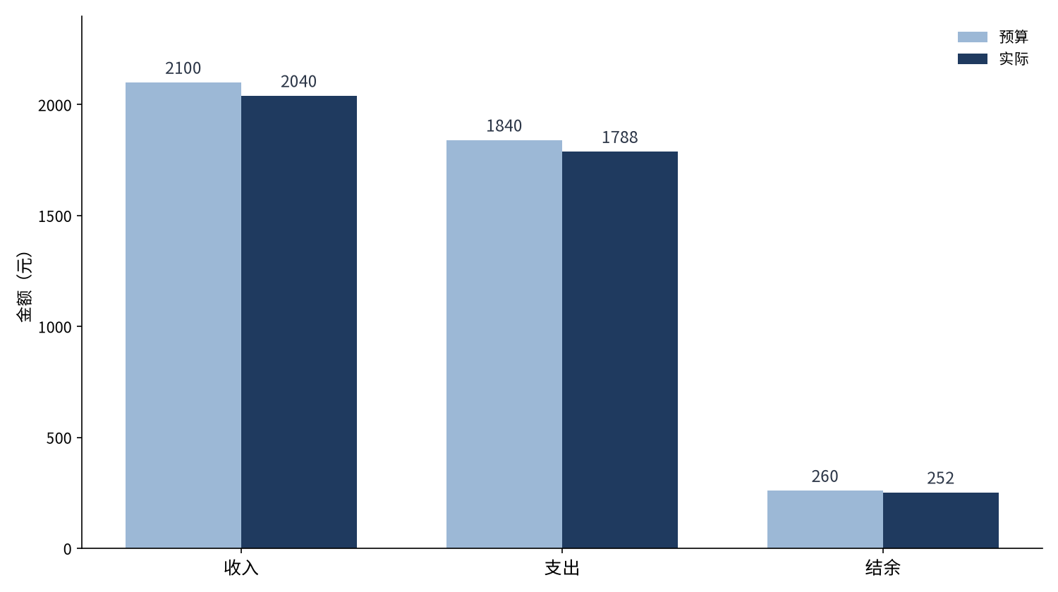
图9-4 星空读书会收入、支出与结余的预算与实际对比（元）
图9-4把三个关键数字的预算与实际放在一起，可以直观地看到：收入是差距的主要来源，支出总体节约，而结余只差8元。这说明，单看结余是否达到预算，可能会掩盖结构上的问题。收入缺口与支出节约相互抵消，结余看上去接近计划，但其中的原因并不相同。

三、职业线：从流水到结余
青禾文具的情况更接近企业。表9-3汇总了项目8中2026年10月的流水数据。收入按实际到账统计，四笔销售回款中包含一笔尚未履约的预收款；该预收款属于现金流入，但不是权责发生制下已经确认的会计收入。支出部分按类别合并后共六类。因此，表9-3用于说明现金收付情况，不能直接作为利润表。
表9-3 青禾文具2026年10月收支汇总（元）
项目 | 类别 | 金额
销售回款 | 实际到账（含预收款，4笔） | 11750
采购 | 采购货品 | 2400
运费 | 运费 | 120
行政费用 | 办公用品 | 260
房租 | 房租 | 3000
广告费 | 广告费 | 880
差旅费 | 差旅费 | 540
支出合计 | — | 7200
结余 | 收入减去支出 | 4550

表9-3中的结余为4550元，结余率为4550÷11750，约为38.7%。结余率是结余占收入的比例，用来说明每一元收入中有多少留了下来。本月广告费为880元，占支出的880÷7200，约为12.2%，在各项支出中排第三。
结余率的价值在于它能帮助读者比较不同规模的对象。假设两个月的结余都是4000元左右，但其中一个月的收入是1万元，另一个月的收入是2万元，它们的经营质量显然不同。前者结余率为40%，后者只有20%，说明后者的支出占收入的比例更高。因此，在写经营说明时，结余率通常应当与上一期或同类对象放在一起比较，单独一个比率很难说明好坏。
需要提醒的是，结余率高并不一定意味着经营状况良好。如果一个月的结余率很高，是因为把应当支付的费用推迟到下月，或是因为把应当购买的材料暂不入账，那么这个比率就是虚高的。这正是为什么在任务9.1中，我们反复强调口径：比率只能反映它所依据的数字，数字本身的完整性仍需人工检查。
但周明的疑问仍然成立：结余能否直接当作利润？答案是否定的。这份表只记录了现金的流入与流出，没有计入设备的折旧、尚未收到货款的应收账款、尚未支付的应付账款，也没有计入存货的变化。因此，它只能说明本月资金净流入4550元，而不能直接说明企业本月的盈利水平。这种区别需要通过下面的专业概念来理解。
一个简单的例子可以说明这种区别。假设青禾文具于10月已将商品交付客户，销售金额为3000元，合同约定11月中旬收款，且题设已满足收入确认条件。按收付实现制，10月尚未到账，这3000元不计入该月收入和结余；按权责发生制，则按适用准则计入10月收入并确认应收款。若商品尚未交付或其他确认条件未满足，则不能仅凭销售单或收款权确认收入。两种口径下，同一个月的收入与结余可能相差3000元，这不是计算错误，而是确认时点不同。
因此，当有人问“这个月赚了多少钱”时，财务人员需要先问清楚对方要的是哪一种数字：是账户里实际增加的资金，还是按经营成果计算的利润。若对方只是想知道资金是否充裕，结余比利润更有参考价值；若对方要评估经营能力，则需要在期末完成应收、应付、折旧等调整之后，才能得出利润。

四、AI操作：让AI汇总三个数字，并检查结果
在本任务中，AI的作用是帮助整理与汇总，而不是替代判断。操作分为四步：第一步，把收支表的表头和合计数字交给AI，请它计算结余、差异额与差异率；第二步，要求AI说明每一个结果是怎样得到的；第三步，用手工计算对照每一个数字；第四步，把AI的错误记录下来，形成核对记录。
小何在操作中给AI的提示词是：以下是星空读书会学期收支的预算与实际合计，请计算结余、差异额与差异率，并说明每一步的计算过程，结果保留一位小数。AI给出了正确的结余252元，但在另一次尝试中，它把收入预算误当作实际收入，写出了“结余312元”的结果。这说明，AI的输出必须逐项核对，不能因为它会计算就直接采信。
表9-4记录了小何对AI初稿的一次核对。这个表格的样式将在后面的任务中继续使用。
表9-4 AI计算结果核对记录（节选）
检查项 | AI的结果 | 手工结果 | 结论与处理
实际结余 | 312 | 252 | 更正：收入2040减支出1788，得252
收入差异额 | -60 | -60 | 无误：2040－2100＝-60
支出差异额 | +52 | -52 | 更正：实际少于预算，差异为负
结余差异率 | -3.1% | -3.1% | 无误：-8÷260＝-3.1%

小何还做了第二次操作，用来检验AI对结余率的理解。她把表9-1中的结余与收入两个数字交给AI，请它直接计算结余率，并要求写出算式。AI给出的算式是252÷2040，结果为12.4%，与手工计算一致。她又请AI在同一表格中计算预算结余率（260÷2100），得到12.4%。按一位小数四舍五入后，实际结余率和预算结余率均为12.4%，说明两者基本一致；若要判断细微差异，应保留更多小数位。
这一步的意义在于：AI往往能够给出正确的数字，但只有当你要求它写出算式时，才能检查它是否真的按照你的意思计算。若AI只给出结果、不给出算式，就应当要求它补充，否则错误无从发现。

五、回到案例
小何把核对后的表格交给李想想时，李想想最关心的是“社员会费为什么少了60元”。小何能够立即回答：这60元相当于3名社员尚未缴纳会费（按每人20元计算），她已经记下了三人的名字，准备再次催收。李想想同意下学期把收费时间提前，并要求以后的说明中写明未收齐的人数。
周明的情况也类似。他看到4550元的结余后，第一反应是问能不能加薪或扩招。孙悦没有直接回答，而是把表9-3拿出来，逐项说明：这笔钱中有多少是本月才收到的货款，有多少仍在应收账款中，设备折旧还没有计入。周明意识到，结余只能说明资金情况，决策需要的是完整的经营成果，于是决定等月末与会计一起计算利润后再做安排。

六、常见误区
误区一：把结余说成利润。结余只反映现金的净流入，利润则要按照一定的会计规则计算，二者不能互换。
误区二：把余额当成结余。余额是某一时点的存量，结余是某一期间的增量；混用会让人误判资金的变化方向。
误区三：只看差异额，不看口径。若不说明收入按到账计算，读者就无法判断金额是否包括尚未收到的款项。
思政园地：数字要说清口径
【校园案例】
星空读书会的期末汇报中，负责人写道：“本学期结余252元，财务状况良好，可以把剩余资金全部用于下学期活动。”社员追问：252元是按什么口径算出来的？负责人只能说明，这是2040元实际收入减去1788元实际支出得到的结果。这个数字没有错，但它只是本学期收支的差额，不是一笔可以自由支配的现金，更不等于社团赚到的利润。
【职业案例】
青禾文具10月结余4550元，结余率38.7%。老板看到这一数字后，计划把它全部作为可分配的利润。财务助理小周提醒：结余按实际到账收入减去实际付款支出计算，尚未计入的应收、应付和折旧等项目都会影响真正的盈利水平。她把汇报中的“利润”改为“结余”，并注明口径。
【AI情境】
老板请一个人工智能工具帮忙写一句对外宣传语，小周输入的提示词是：“请用一句话概括青禾文具10月的经营成果，要求有说服力。”AI大模型给出的回复是：“青禾文具10月净赚4550元，盈利能力突出。”
这句话读起来很有力量，却把“结余”说成了“净赚”，把一个口径有限的差额说成了已经实现的盈利。AIGC生成的文本往往语气肯定、措辞流畅，但它并不知道企业的应收、应付和折旧情况，也不会主动提醒口径问题。大模型按上下文逐个预测词元，生成的表达可能流畅，却不代表它理解或核实了业务口径；这句话能否对外使用，仍由财务人员负责。
【讨论】
1. 把“结余”说成“利润”，会让读者产生哪些误解？它们的危害有何不同？
2. 如果AI大模型给出的宣传语更有吸引力，但会弱化口径说明，你会如何处理？
3. 在你负责的材料中，有没有把“余额”“结余”“利润”混用的情况？请列出来并逐一修改。
【点题】
数字本身不会说谎，但口径可以让数字说出不同的话。人工智能能够在几秒钟内生成漂亮的文字，却无法替代财务人员对口径的坚持。把数字的含义和口径交代清楚，是对读者的诚实，也是财务专业能力的基本要求。
【践行】
1. 每个关键数字旁边都注明口径：收入按实际到账，支出按实际付款，结余为二者之差。
2. 使用AI大模型生成的文字中，凡出现“利润”“盈利”“净赚”等词，必须回到口径核对，无法核对的一律改为“结余”。
3. AI使用承诺：对人工智能生成的每一个结论，都要记录其依据的数字与口径，并保留提示词与回复，便于追溯。
【自检清单】
□ “结余”“余额”“利润”三个词的使用有明确区分；
□ 每个数字都注明了口径；
□ AI生成的结论可以回到表格中找到依据。
【练习】
1.请根据表9-1，计算收入完成率（实际收入÷预算收入）与支出执行率（实际支出÷预算支出），并解释二者的含义。
2.请说明表9-3中的4550元为什么不能直接作为青禾文具的利润，至少列出两项未计入的内容。
3.请用AI汇总表9-2的支出数据，并与表中合计对照，记录你发现的任何不一致之处。
小结
1）收入按实际到账、支出按实际付款统计，结余为二者之差。星空读书会本学期结余252元，青禾文具10月结余4550元。
2）结余不等于余额，也不等于利润：余额是某一时点的资金存量，利润还要考虑应收、应付和折旧等未计入的内容。
3）AI大模型可以快速完成汇总，但口径需要人工确认，生成的结论也要回到表格中核对。

任务9.2 用AI写一段经营说明，并逐句核对数字

导入：一段说明，几处数字
校园线
小何需要在学期末向全体社员写一段经营说明，说明收入、支出与结余的情况。她的想法是：先让AI写一段初稿，再由自己逐句核对，确保每个数字都能在收支表中找到出处。她担心的是，说明里一旦出现一个错误数字，就会让社员对财务失去信任。
职业线
周明希望月度经营说明能够每月按时发给管理层。孙悦负责起草，她把表9-3的数字交给AI，请它写一段说明。初稿读起来很流畅，但她注意到其中有一句“利润为4550元”。她意识到，这句话需要修改，因为结余并不等于利润，而这一点在初稿中没有任何说明。

一、经营说明应包括什么
经营说明是对一段时间内收支与经营情况的文字概括，通常包括四个部分：第一，结论，即这段时间的总体情况；第二，数字，即支撑结论的关键收入、支出与结余；第三，原因，即数字变化的主要来源；第四，建议，即下一阶段应当采取的行动。这四部分的顺序可以调整，但每一部分都不能缺少依据。
在写作时，常见的问题是只写结论，不写数字，或者只写数字，不解释原因。前者让读者无法判断结论是否可靠，后者让读者不知道该怎样行动。好的说明应当做到“每个判断都有数字支撑，每个数字都有口径说明”。

二、比率：让数字更容易比较
除了绝对金额，经营说明中还经常使用比率。比率的作用是把不同规模的数字放在同一标准下比较。常用的比率有三个：收入完成率（实际收入÷预算收入）、支出执行率（实际支出÷预算支出）和结余率（结余÷收入）。
以星空读书会为例，收入完成率为2040÷2100，约为97.1%；支出执行率为1788÷1840，约为97.2%；结余率为252÷2040，约为12.4%。这三个比率说明，学期收入与支出都完成了九成七左右的计划，结余率约为12%。仅凭252元这个绝对数字，很难判断这个结余水平是高是低，而结余率则给出了一个可以比较的参照。
对于青禾文具，结余率为38.7%。它高于星空读书会，但两者的经营性质不同：社团的结余主要用于下一期活动，企业的结余则要用于补充存货、偿还借款和支付下一期费用。因此，比率的高低只能在同类对象之间比较，不能直接说明优劣。

三、逐句核对：星空读书会的经营说明
在完成青禾文具的核对后，小何也用同样的方法检查了星空读书会的说明。她发现，AI初稿中有一句写道“收入超出预算60元”，这与事实相反：收入是少了60元，超出的是支出。她把这一处修改为“收入比预算少60元”，并在括号中注明来源为表9-1。
修改后的说明如下：本学期星空读书会实际收入2040元，比预算少60元，主要原因是社员会费只收到540元，比预算少60元。本学期实际支出1788元，比预算少52元，其中印刷材料超支48元，茶歇超支40元，宣传海报超支30元；活动道具节约70元，备用金未动用、节约100元。学期结余252元，比预算少8元，结余率为12.4%。建议下学期将社员会费收缴提前到开学第三周完成，并按实际报名人数控制茶歇预算。
这段说明共四句话，每一个数字都能在表9-1或表9-2中找到出处。最后一句是建议，它的依据来自前面的数字，这一点在说明中应当能够看出来。
经营说明在修改过程中会出现多个版本，因此需要建立简单的版本记录。版本记录可以包括四项内容：版本号与日期、修改人、修改的主要内容、核对依据。例如，“v2，10月25日，孙悦，将利润改为结余并补充口径说明，依据表9-3”。这样做的目的，是让任何人在任何时候都能知道某一句话是怎样改过来的，也能知道每一次修改的依据。版本记录看起来繁琐，但在经营说明被质疑时，它是证明工作过程可靠的重要材料。
另外，经营说明中的数字应当与收支表保持同步。如果收支表在说明发出后又有调整，例如补记了一笔遗漏的收入，就需要重新核对说明中的相关数字，并在说明中注明“已于某日更新”。不更新的说明，即使当时是正确的，也会误导之后的读者。
下面是孙悦根据核对结果修改后的青禾文具经营说明：2026年10月，青禾文具销售回款合计11750元（收入按实际到账计算），支出合计7200元（支出按实际付款计算），结余4550元，结余率为38.7%。其中，广告费880元，占支出的12.2%，是支出中的第三大项。本结余不等于利润，未计入设备折旧、应收与应付款项的变化；利润需在期末核算后另行说明。建议下月按渠道统计广告投入与转化效果，再据此拟定各渠道预算上限。
对照表9-5的核对思路，这段说明中的收入、支出、结余和广告费占比均可在表9-3找到依据。建议部分不把广告费占比直接判断为“偏高”，而是提出先按渠道统计投入与转化效果，再据此设置预算上限；这是面向下一阶段的控制措施，不是对现有支出失当的结论。

四、AI操作：生成经营说明初稿
本任务的AI操作分为五步：第一步，列出需要写入说明的数字与口径；第二步，请AI写出一段不超过200字的经营说明初稿，并要求它逐句标注数字来源；第三步，把说明拆成单句，逐句与收支表对照；第四步，把每一处错误与修改理由记入核对表；第五步，修改后再次核对，直到所有数字与口径一致。
下面是孙悦为青禾文具写的提示词要点：以下是2026年10月的收入、支出与结余，收入按实际到账计算，支出按实际付款计算。请写一段不超过200字的经营说明，每句话后面括号中注明数字来源，不要使用“利润”一词。
AI的初稿写道：“10月青禾文具实现收入11750元，支出7200元，经营利润为4550元，结余率为38.7%。广告费支出较高，建议控制投放。”孙悦逐句核对后发现：第一句的收入与支出正确；第二句的“利润”一词与口径不符，应改为结余；第三句的结余率正确；第四句的建议属于判断，需要有依据，应当补充说明广告费880元占支出的12.2%，并注明依据来自哪个渠道。
在使用AI改写经营说明时，还有几类常见的陷阱需要警惕。第一类是“润色式错误”，即AI在使句子更流畅时，悄悄改变了数字的范围，例如把“实际到账收入”改写成“全部收入”。第二类是“补充式错误”，即AI为了让说明更完整，添加了收支表中并不存在的原因，例如“因举办了一次额外的讲座，茶歇费用有所增加”，而事实上并没有这次讲座。第三类是“情绪式错误”，即AI用“大幅超支”“表现优异”等词语放大或缩小事实，而数字本身并没有达到这样的程度。
应对这三类陷阱的方法，是在提示词中明确禁止添加任何未在数据中出现的信息，并要求AI对每一个形容词给出数字依据。例如，若说明中出现“超支严重”，就必须能够指出超支的金额与比例。对于无法给出依据的表述，应当删除或改为中性的说法。
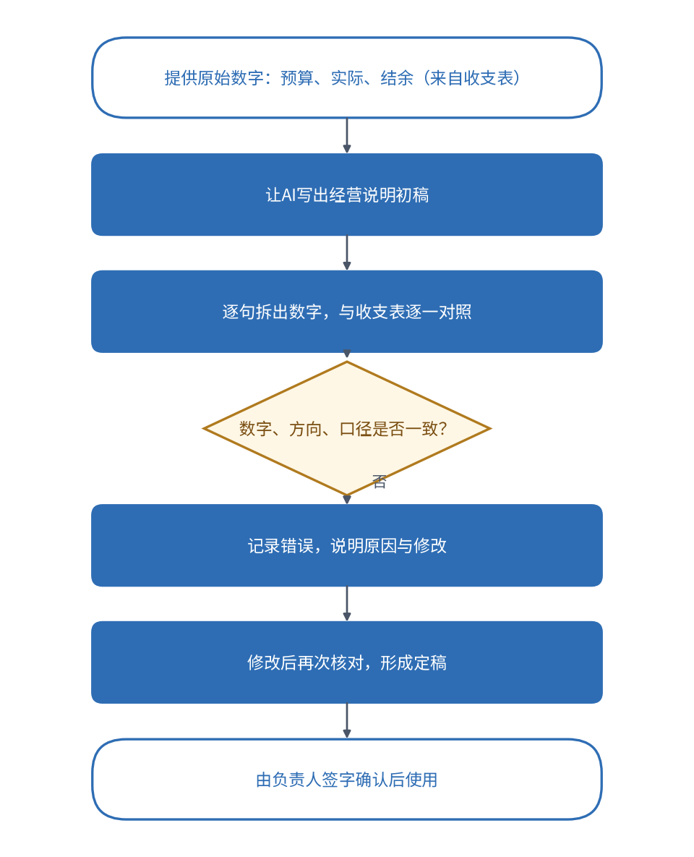
图9-5 AI经营说明的逐句核对流程
表9-5记录了孙悦的核对过程，它同时是本任务的核对模板：每一行对应说明中的一句话，列出它包含的数字、对应的收支表位置、核对结论以及修改要求。
表9-5 青禾文具经营说明逐句核对记录（节选）
句子序号 | 说明中的数字 | 收支表对应位置 | 核对结论 | 修改要求
1 | 收入11750元、支出7200元 | 表9-3合计行 | 正确 | 保留
2 | “经营利润4550元” | 表9-3结余行 | 口径不符 | 改为“结余4550元”，并说明未计入项目
3 | 结余率38.7% | 4550÷11750 | 正确 | 保留，并写出算式来源
4 | “广告费偏高” | 广告费880元，占支出12.2% | 需补充依据 | 删除“偏高”判断；如需比较，先补充上月数据与判断标准（本项目未提供）

五、回到案例
两份说明完成后，小何和孙悦分别向各自的负责人汇报。李想想看完星空读书会的说明后，关注的是“社员会费为何少了60元”。小何能够立即回答：有三名社员尚未缴纳会费，每人20元，共60元，这笔款项需要由干事再次催收。李想想同意把收费时间提前，并要求以后的说明中写明未收齐的人数。
周明读完青禾文具的说明，对“结余不等于利润”的提醒印象深刻。他说，以前的报告里总是把现金流入当作盈利，今后要请孙悦在每月报告里注明未计入的项目，并在期末与会计一起计算真正的利润。

六、常见误区
误区一：把AI写的说明直接发出去，而不做逐句核对。AI的文字很流畅，但流畅不等于准确，错误的数字往往藏在通顺的句子里。
误区二：用“利润”“盈利”等词代替“结余”。在没有计算应收、应付与折旧之前，这类说法会误导读者。
误区三：只写比率，不写绝对金额。结余率为12.4%，如果不说明结余为252元，读者无法判断这个比率对应的规模。
误区四：建议与数字脱节。“建议控制广告费”若没有占比、趋势或渠道数据支撑，就只是一种感觉，不宜作为结论写入说明。
思政园地：每一句话都要有出处
【校园案例】
星空读书会准备向全体社员发布学期经营说明。负责人先让同学用AI大模型起草了一版，文中写道：“收入超出预期，支出控制优秀，整体运营十分健康。”社员看后提出质疑：收入超出的是哪一项预算？支出优秀的标准是什么？负责人核对表格后发现，收入实际为2040元，比预算2100元少60元，“超出预期”并不成立。
【职业案例】
青禾文具的管理层会议上，财务助理小周使用人工智能工具生成了10月经营说明初稿，其中有“收入增长显著，成本控制到位”两句。小周逐句核对，发现10月没有上月收入数据可供比较，所谓“增长显著”缺少依据；“成本控制到位”也没有对应的预算数字。她删去这两处判断，改为“10月收入11750元，支出7200元，结余率38.7%；暂无上月数据可供比较”。
【AI情境】
一位同学向AI大模型输入提示词：“请根据下表写一段经营说明，要求简洁有力，不必列出全部数字。”表格中包含收入预算2100元、实际2040元，支出预算1840元、实际1788元。AI回复：“本学期收入超出预期，支出控制优秀，结余稳健，运营状况良好。”
这段回复省略了全部数字，因此读者无法核对。“超出预期”与表格中的实际数字相反，“优秀”“稳健”也缺少判断标准。AIGC工具擅长把文字写得简洁，但它不会主动检查每一句话是否有依据。提示词中要求“不必列出全部数字”，恰恰把核对的入口关上了。
【讨论】
1. 为什么说“不必列出全部数字”这一提示词本身就存在问题？
2. AI生成的经营说明与人工撰写的说明，在可信度上有什么不同？人应当如何分工？
3. 你能否设计一个提示词，使AI大模型生成的说明每句都可以被核对？
【点题】
经营说明的可信度，来自每一句话都经得起追问。人工智能可以帮助我们快速写出初稿，却无法为结论承担责任。逐句核对不是对工具的不信任，而是对读者的尊重。一段能够逐句追溯的说明，才是值得信赖的说明。
【践行】
1. 在提示词中明确要求：每个判断都要附上对应的数字和比较对象。
2. 对AI生成的每一句判断，在表格中找到依据；找不到的，删除或注明“暂无数据”。
3. AI使用承诺：经营说明定稿时注明“文字由AI大模型辅助生成，已逐句核对”，并保留核对记录。
【自检清单】
□ 每个判断（如“超出”“优秀”“显著”）都有数字依据；
□ 核对记录中至少有一处修改；
□ 提示词与AI回复已保存，可以追溯。
【练习】
1.请根据表9-1，为星空读书会写一句关于支出的说明，并在括号中注明数字来源。
2.请计算青禾文具10月的支出率（支出÷收入），并说明它与结余率之间的关系。
3.请用表9-5的格式，对下面这句话做逐项核对：“10月青禾文具的收入比9月增长了一倍。”（提示：本项目未提供9月收入数据，请说明无法核对的原因。）
小结
1）经营说明应包括结论、数字、比率、口径与原因，比率能帮助读者比较不同规模的项目。
2）人工智能生成的初稿必须逐句核对，核对记录应当保留，修改的依据应当可以追溯。
3）没有数字依据的形容词，如“显著”“优秀”，应当删除或改为如实的表述。

任务9.3 修改说明，使其能向他人讲清楚

导入：读者看不懂，说明等于白写
校园线
小何把经营说明发到社员群里，第二天就有人问：“结余252元是不是说社团账上还有252元？”还有人问：“为什么说收入少了，我们不是已经交过费了吗？”小何意识到，说明中的数字虽然正确，但读者需要的是能够理解的表述，而不是财务术语的堆砌。
职业线
周明把经营说明转给一位不懂财务的销售经理，对方回复说：“结余4550元是好还是不好？是不是可以多招一个人？”周明发现，说明只回答了“是多少”，没有回答“意味着什么”和“该怎么办”。他决定请孙悦重新修改，使读者看完就能做决定。
这个案例说明，经营说明的读者往往不止一类，而每一类读者关心的问题也不同。社员关心钱有没有乱花，销售经理关心资金是否够用，管理层关心风险在哪里。好的说明应当先回答读者最关心的问题，再提供支撑的数字。如果把所有读者都当作财务专业人员来写，说明就很难真正发挥作用。

一、先结论，后细节
对于不熟悉财务的读者，最有效的结构是“结论先行”：第一句话就告诉读者总体情况，之后再依次展开数字与原因。例如，“本学期星空读书会收支基本平衡，结余252元，略低于预算”，这一句话让读者立刻知道结果，之后的数字只是对结论的支撑。
反过来，如果先写一长串数字，读者要自己从中找出重点，很可能会误解或放弃阅读。在修改时，可以先把说明的结论单独写成一句话，再检查后面的内容是否都在为它提供依据。

二、说清口径与范围
不熟悉财务的读者最容易误解的，是数字的口径与范围。例如，“结余252元”可能被理解为账上的余额，也可能被理解为全部资金；“收入2040元”可能被理解为应收的全部款项，也可能被理解为实际到账的部分。因此，修改说明时，应当在第一次出现数字时注明口径，并说明范围。
可以采用这样的写法：“以下金额均按实际到账（收入）与实际付款（支出）计算，不含未收到的会费和未付的款项。”这一句放在说明开头，能避免大部分误解。

三、把数字翻译成意义
修改说明的第三个要点，是把数字翻译成读者能理解的意义。例如，“社员会费比预算少60元”，可以补充为“相当于3名社员未缴纳会费”（按每人20元计算）。“茶歇超支40元”，可以补充为“参加人数多于预期时，茶歇费用会随之增加，应按预计人数编制预算”。这样的翻译让读者不必自己计算，也更容易看出问题所在。
需要注意，翻译不能改变数字本身。如果为了通俗而把“略低于预算”改为“基本完成”，就会弱化事实。翻译的原则是：数字不变，解释要清楚，结论要与数字一致。
什么时候需要解释数字，也有一定的规律。一般来说，当一个数字与读者的直觉不一致时，就需要解释。例如，“结余252元”对于熟悉社团运作的人来说很容易理解，但对于刚加入的新社员，很可能会误以为账上还有252元可以自由支配。这时，就应当补充一句：“这是本学期的净增加额，不等于账户余额，账户余额还包括以前结转的资金。”
另一种需要解释的情况，是数字的变化方向与预期相反。例如，支出比预算少，读者可能会认为这是好事，但如果原因是有些活动被取消，那么节约的背后可能是服务质量的下降。这种情况下，只写“支出节约52元”是不够的，还应当说明节约的原因，让读者能够自己判断它是否值得肯定。
对于社员版本，可以把上面的说明改写为更口语化的形式：“这学期社团一共收到2040元，比计划少60元，主要是还有3位同学没交会费。我们一共支出了1788元，比计划少52元，其中印刷、茶歇和海报都比计划多花了一些，道具少花了70元，备用金100元没有动用。结余252元，比计划少8元。下学期会费我们会在开学第三周集中收取。”这一版本没有使用“结余率”等术语，但每个数字仍然能够在收支表中找到对应，口径也没有改变。
对于管理层版本，则应当突出比率、偏差与责任人：收入完成率97.1%，支出执行率97.2%，结余率12.4%；偏差主要来自会费收缴，跟进人为干事小何，跟进时限为下学期开学第三周。两个版本的数字完全一致，只是表达的详略与侧重点不同。这正是本任务强调的“一份底稿，多个版本”。
在实际工作中，还可以为不同读者准备不同长度的说明：一句话版本适合放在通知或群消息中；半页版本适合用于例会讨论；完整版本适合存档，并附上收支表与核对记录。三种版本的数字必须一致，只是详略不同。若一句话版本写“结余252元”，完整版本却写成“结余262元”，就会造成不必要的信任危机。

四、AI操作：修改说明，并保留可追溯性
本任务的AI操作分为四步：第一步，把说明的结论、数字与口径列成清单；第二步，请AI按照“结论先行、口径先说、数字翻译”的要求改写；第三步，逐句核对修改后的说明，确保数字没有变化；第四步，请不熟悉业务的同事阅读，并记录他们的理解。
孙悦给AI的提示词是：请按照结论先行的原则，改写下面的经营说明，要求第一句话给出总体结论，开头注明收入与支出的口径，每个数字后面用一句话说明它的含义，不得改变任何数字。AI给出了较好的结构，但把“结余4550元”改写为“利润4550元”，又一次出现了口径错误。孙悦再次修改，并在表9-6中记录了这一处修改。
表9-6 修改前后对照（青禾文具经营说明节选）
修改项 | 修改前 | 修改后 | 修改理由
结论 | 10月收入11750元，支出7200元，利润4550元。 | 10月收入11750元、支出7200元；按实际到账与实际付款口径计算，结余4550元，结余率38.7%。 | 结论先行；“利润”口径不符
口径 | 无说明 | 收入按实际到账计，支出按实际付款计。 | 读者需知道数字的范围
数字含义 | 广告费880元。 | 广告费880元，占支出的12.2%，是支出中的第三大项。 | 把数字翻译成意义
建议 | 建议控制广告费。 | 建议下月按渠道统计广告投入与转化效果，再据此拟定各渠道预算上限。 | 建议要具体，并有依据

五、回到案例
修改后的说明重新发给社员群，小何在群里附上了一段简短的说明：本学期收入2040元、支出1788元，结余252元，比预算结余少8元；其中会费比预算少收60元。这一次，没有人再问“账上是不是还有252元”，有人直接问：“下学期的会费能不能提前收？”小何回答：“可以，我们会在开学第三周集中收取，并在群里公布未缴名单。”
孙悦把修改后的说明交给了销售经理。对方看完后说：“我现在知道了，结余不等于利润，广告费要按渠道看效果。下个月的广告计划我来重新安排。”周明在月底例会上把这份说明作为范例，要求以后的报告都按“结论、口径、数字含义、建议”的顺序书写。

六、常见误区
误区一：认为说明越长越专业。过长的说明会让重点淹没在细节中，读者反而抓不住结论。
误区二：为了通俗而改变数字或口径。翻译只能解释数字，不能替代数字。
误区三：只修改语言，不核对数字。修改后的说明必须重新逐句核对，否则很可能在润色中引入新的错误。
误区四：把修改说明当成最后一步。说明应当交给读者试读，读者的理解程度才是检验说明是否成功的标准。
思政园地：让别人看懂，是财务人员的基本责任
【校园案例】
社团财务报告发出后，不少社员看不懂“结余率12.4%”是什么意思，也不清楚252元结余能否用于下学期活动。有社员在群里说：“财务的数字我们看不懂，只能相信负责人。”这种“只能相信”的状态，正是财务说明失败的表现。
【职业案例】
青禾文具的股东希望了解经营状况，小周使用人工智能工具把说明改写为“更专业”的版本。AI大模型给出的版本中出现了“经营现金流净额”“营运资本周转”等术语，但没有解释。股东看后仍然无法判断公司是否健康。小周把术语换成“到账的钱减去付出的钱”，并保留了全部数字与口径，股东随即提出了具体问题。
【AI情境】
小周输入的提示词是：“请把这段说明改写得更专业。”AI回复中增加了大量术语，句子变长，数字却减少了。小周改用新的提示词：“请改为面向普通股东的通俗语言，保留所有数字与口径，每个术语第一次出现时要给出解释。”AI的第二版好懂得多，但它仍然需要人工检查：是否改动了数字，是否遗漏了口径。
这个对比说明：人工智能擅长调整语言风格，却不能判断读者是否真正理解。读者是否看懂，需要财务人员站在对方的角度去检验。提示词的写法，本身就体现了财务人员对读者的态度。
【讨论】
1. 为什么“更专业”未必意味着“更好懂”？请举出一个你身边的例子。
2. AI大模型改写后的说明，哪些部分仍需要人工检查？请列出至少三项。
3. 如果股东仍然看不懂，问题应当归因于读者，还是归因于说明？请说明理由。
【点题】
财务数字最终要被别人使用。社员要用它决定下学期的收费，管理层要用它决定投入与节约，股东要用它判断风险。人工智能可以帮助我们换一种说法，但是否真正让别人看懂，仍然取决于财务人员的沟通态度。把说明写清楚，既是专业能力，也是对他人的尊重。
【践行】
1. 面向不同读者准备不同版本的说明，但数字与口径必须保持一致。
2. 对AI改写的版本逐项核对数字，确认没有改动，也没有遗漏口径。
3. AI使用承诺：每次改写都记录提示词与回复，并由财务人员签字确认定稿。
【自检清单】
□ 改写后的说明与原表格的数字完全一致；
□ 每个术语都有通俗解释；
□ 请一位非财务读者试读，并记录其疑问。
【练习】
1.请把下面这句话改写为“结论先行”的形式：“学期收入2040元，支出1788元，结余252元，比预算少8元。”
2.请为表9-6中的“建议”一行写出一条更具体的建议，并说明它需要哪些数据支撑。
3.请找一位不熟悉财务的同学阅读你改写后的说明，记录他最不理解的一个词或一个数字，并说明你如何修改。
小结
1）先给结论，再说明细节，让读者先知道“结果如何”，再了解“为什么”。
2）说明中必须交代口径与范围，并避免使用读者不熟悉的术语。
3）把数字翻译成对读者有意义的判断，同时保留可追溯性，便于他人核对。

项目总结
本项目以星空读书会与青禾文具两条线为主线，学习了收支分析与经营说明的基本方法。任务9.1帮助我们读懂收入、支出与结余，区分了余额与结余，并通过收付实现制与权责发生制理解了口径的重要性；任务9.2练习了用AI写经营说明，并通过逐句核对，发现了“结余被说成利润”等常见错误；任务9.3则讨论了如何修改说明，使其结论清楚、口径明确、数字可以被理解。
学习本项目后，可以把收支分析的工作归纳为一条链条：先用表格核对数字，再用比率说明水平，然后写出能够逐句追溯的说明，最后按照读者的需要调整表达。每一个环节都可能出现错误，AI可以加快其中的整理与起草，却无法替代对口径的把握与对结论的负责。
本项目讨论的是一个学期或一个月的收支。在下一个项目中，我们会把视线转向图表：同样的数字，用柱状图、饼图还是折线图来呈现，会让读者得出完全不同的印象。能够把数字说清楚，还要能够把数字画清楚，这正是项目10的任务。
表9-7 项目9核心概念与做法
任务 | 核心概念 | 常见问题 | 做法
9.1 | 收入、支出、结余，余额与结余 | 把结余说成利润；混淆余额与结余 | 先写口径，区分存量与增量，用表格对照预算与实际
9.2 | 比率：收入完成率、支出执行率、结余率 | 只写比率或只写金额；AI数字出错 | 用比率与金额配合，逐句核对，记录修改
9.3 | 结论先行、口径说明、数字翻译 | 读者看不懂；修改时改动数字 | 结论放前，口径写清，数字加注释，请读者试读

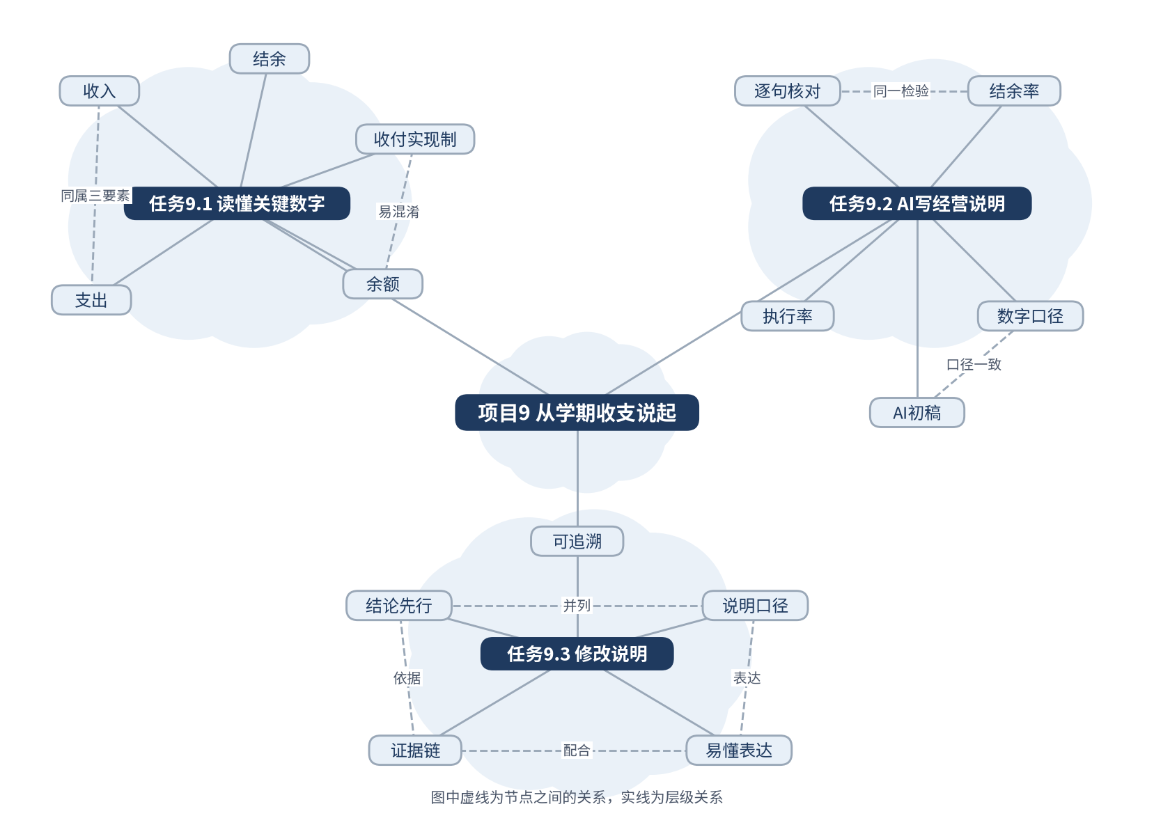
图9-6 本项目知识图谱

项目综合练习
综合任务背景：星空读书会与青禾文具各有一份收支资料（见表9-8）。假设你是财务小组成员，需要为学期末的经营说明会准备一份说明材料。说明材料可以使用人工智能大模型辅助起草，但每一个数字、比率和判断都必须人工核对，并保留提示词与AI回复的记录。
表9-8 综合练习数据
项目 | 数据（单位：元） | 口径与说明
星空读书会学期收入 | 预算2100，实际2040 | 收入按实际到账统计
星空读书会学期支出 | 预算1840，实际1788（茶歇520、印刷468、场地300、道具290、海报210） | 支出按实际付款统计
青禾文具10月收支 | 收入11750，支出7200，结余4550 | 结余为收入减去支出，不等于利润或余额

请完成以下五项任务。
1. 收支读数（15分）：计算星空读书会的收入完成率、支出执行率和结余率，并说明每个比率的含义与口径。
2. 经营说明（25分）：写一段不超过300字的学期经营说明，每个数字都注明口径。使用人工智能大模型生成初稿后，逐句核对，并至少记录三处修改及其依据。
3. 结余与利润（15分）：比较青禾文具10月的结余与利润，列出至少两项未计入结余、但可能影响利润判断的内容，并说明结论为什么不能互换。
4. 说明改写（20分）：将第2题的说明改写为面向普通社员的版本，保留全部数字与口径，并请一位非财务读者试读，记录其疑问。
5. 思政反思（25分）：写一段约200字的文字，说明人工智能在你的经营说明中起了什么作用，哪一步最需要人工把关，以及你如何避免“看起来专业、实际无据”的说明。
表9-9 综合练习评分标准
评分项 | 分值 | 评分要点
收支读数 | 15 | 比率计算正确；口径说明清楚；含义解释准确
经营说明 | 25 | 数字与口径齐全；AI初稿逐句核对；修改依据充分
结余与利润 | 15 | 区分结余、余额与利润；列出未计入项目；结论有依据
说明改写 | 20 | 数字与口径保持一致；语言通俗；有非财务读者的试读记录
思政反思 | 25 | 说明人工智能的作用与局限；把关环节具体；态度诚实，有个人判断

【拓展】（选学）

任务9.1 拓展：收付实现制与权责发生制

任务9.1 拓展：余额、结余与利润的区别

任务9.2 拓展：经营说明的结构与比率的组合使用

任务9.2 拓展：AI在经营说明中的分工

任务9.3 拓展：面向不同读者的说明版本

任务9.3 拓展：用AI检验说明的可读性
收付实现制与权责发生制
收入和支出什么时候算数，有两种常见的记录方法。收付实现制以资金的实际收到与付出为标准：钱到账了才算收入，钱付出了才算支出。社团、班级、小型活动组织的收支表大多采用这种方法，因为它直观，与账户流水一致，容易核对。
权责发生制则依据权利义务的形成及适用的收入、费用确认条件，将收入和费用归属到相关业务发生的期间，不以款项收付时间为唯一标准。企业销售商品通常需依据合同履约情况和商品控制权转移等条件判断收入确认时点；不能仅凭开销售单或取得收款权确认收入。费用也应依资源消耗、现时义务及适用准则确认。企业利润通常按权责发生制计算，以反映某一期间的经营成果。例如，青禾文具如果在10月底前已将商品交付客户，合同约定11月收款，且满足收入确认条件，则按权责发生制计入10月收入；按收付实现制则在11月实际收款时记录。
两种方法没有对错之分，关键在于说明口径。若一份说明只写“收入11750元”，却没有说明是按到账计算，读者很可能误以为它已经包括了所有销售。因此，在任何收支说明的开头，都应当先写清口径，例如“收入按实际到账计算，支出按实际付款计算”。这一点在任务9.3中还会用到。
余额、结余与利润的区别
三个词在日常生活中经常被混用，但在财务分析中必须区分。余额是某一时点的存量，回答“现在有多少”；结余是某一期间的增量，回答“这段时间净增加了多少”；利润则是按照一定会计规则计算出的经营成果，回答“经营是否赚钱”。三者的关系可以概括为：余额由期初余额与结余共同决定，而利润则要在结余的基础上，加上应收应付、折旧摊销等调整项目。
对于星空读书会，学期结余是一个合适的指标，因为它的目标是把有限的资金用好，而不是追求利润。对于青禾文具，若只看结余，就可能高估当期的盈利能力，例如一个月内集中收回了上月的货款，结余会很高，但那并不代表这个月的经营能力突然提高。
经营说明的结构与比率的组合使用
经营说明的结构可以概括为“结论、数字、原因、建议”。结论要简短，只说明总体情况；数字要精确，并注明口径；原因要有依据，最好能指出具体的项目或渠道；建议要具体可行，并说明预期的效果。在实际写作中，比率与绝对金额应当配合使用：绝对金额说明规模，比率说明相对水平，两者缺一不可。
以青禾文具为例，若只写“结余4550元”，读者无法判断这个数字是否良好；若只写“结余率38.7%”，读者又无法判断企业规模。合适的写法是：“10月结余4550元，结余率为38.7%，即每百元收入中有约39元留存。”这样的表达既有规模，也有相对水平。
比率的计算需要注意分母。收入完成率的分母是预算收入，结余率的分母是实际收入，支出率的分母也是收入。分母选错，比率就失去了意义。在核对时，应当先确认分母，再计算比率，并把算式写在说明的附注中。
AI在经营说明中的分工
AI擅长的工作包括：把数字组织成段落、统一表达方式、列出可能的原因供人选择、提醒可能漏掉的口径。但AI无法知道某个社员为什么没有交费，也无法判断一笔广告投放是否值得继续。这些判断必须由熟悉业务的人来完成。因此，在使用AI写经营说明时，建议把它的角色定为“起草与整理的助手”，而把“结论与建议的负责人”保留给人。
面向不同读者的说明版本
同一份数据，面对不同读者，说明的详略与侧重点应当不同。面向社员的说明应突出“钱用在哪里、还剩多少、下学期怎么办”，少用术语；面向管理层的说明则应突出比率、偏差原因与责任人；面向外部审阅者的说明则需要更完整的口径、附注与核对依据。这三种版本的数字应当完全一致，只是表达方式不同。
在实际工作中，可以先写出一份完整版本作为“底稿”，再从底稿中提炼出面向不同读者的版本。这样做的好处是，所有版本都能追溯到同一份底稿，避免出现“对老板说一个数，对社员说另一个数”的情况。这也是财务诚信的基本要求。
用AI检验说明的可读性
修改之后，可以请AI扮演一位不熟悉财务的读者，阅读说明并提出问题，例如“你看完之后最想问的是什么？”“哪一句话你不理解？”这种方法能够快速发现术语和口径上的漏洞。但要注意，AI扮演的读者只能模拟一般的理解，真正的检验仍然需要真实读者来完成。提示词中应当说明：不要替换任何数字，只提出理解上的问题。

